17.Təkərin diyirlənmə radiusu
Diyirlənmə radiusu (r_{𝝎}) − təkərin irəliləmə sürətinin bucaq sürətinə olan nisbətidir: 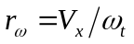. Təkərin diyirlənmə radiusu şərti qiymətə malik olub, onun ölçüləri ilə birbaşa bağlı deyil. Diyirlənmə radiusunu şərti olaraq sürüşməsiz diyirlənərək real təkərlə eyni sayda dövr və məsafə qət edən, deformasiya olunmayan halqanın radiusu kimi qəbul etmək olar. Təkərin getdiyi yolu və dövrlər sayını bilərək diyirlənmə radiusunu təcrübi yolla müəyyən etmək olar:
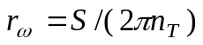.
Diyirlənən təkərə burucu moment və itələyici qüvvə təsir göstərə bilər. Yalnız itələyici qüvvənin təsiri ilə diyirlənən təkərə aparılan təkər deyilir. Nominal təzyiq və yüklənmə şəraitində aparılan təkərin diyirlənmə radiusu onun statik radiusundan böyük, azad radiusundan isə kiçikdir. Hesablama zamanı aparılan təkər üçün (burucu moment sıfıra bərabər olduğu halda) dinamiki radiusun qiymətinin əvəzinə statiki radiusun qiymətini götürmək olar.

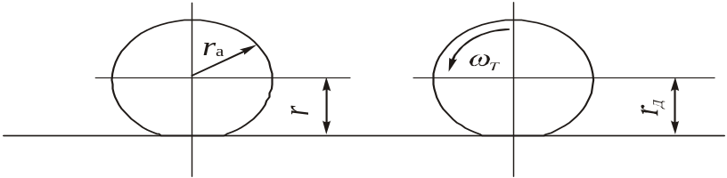
Şəkil 1. Təkərin radiusları

Təkərin yükü və ötürülən burucu moment artarsa diyirlənmə radiusunun qiyməti azalar. Elastik sürüşmə sahəsində diyirlənmə radiusunun ötürülən burucu momentin qiymətindən asılılığı akad.Y.A.Çudakovun təklif etdiyi ifadədən istifadə edilməklə təyin edilə bilər:
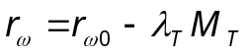,
burada λ_{T} − şinin növü və konstruksiyasından asılı tangensial deformasiya əmsalıdır.
Avtomobilin irəliləmə hərəkəti zamanı V_{a} sürəti onun bütün nöqtələri üçün eyni olduğundan, aydındır ki,
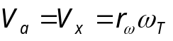,
burada 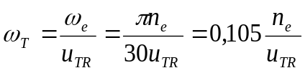 olduğundan, avtomobilin sürəti
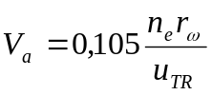
olar.

18.Təkərli maşınların keçiciliy qabiliyyəti,əsas anlayışlar
Keçicilik qabiliyyəti dedikdə avtomobilin çətin yol və ya yolsuzluq şəraitində yüksək orta sürətlə yük, sərnişin və ya xüsusi avadanlıq daşıma qabiliyyəti başa düşülür. Keçicilik – avtomobilin kompleks xüsusiyyəti olub, onun çevikliyini və qənaətliliyini xarakterizə edir.
Keçicilik qabiliyyətinə görə avtomobil üç kateqoriyaya bölünür: məhdud, artırılmış və yüksək keçicilikli. Məhdud keçicilik qabiliyyətli avtomobillər (yol avtomobilləri) bərk örtüklü yollarda və ilin quru vaxtlarında torpaq yollarda istismar olunmaq üçün nəzərdə tutulur. Əlavə vasitələr istifadə edilərsə (sürüşməyə qarşı zəncirlər, tağlı şinlər), onlar daha mürəkkəb şəraitdə işləyə bilər. Natamam ötürməli avtomobillərə 4×2, 6×2, 6×4, 8×4 təkər düsturlu avtomobillər aiddir.
Artırılmış keçicilik qabiliyyətli avtomobillər əsasən məhdud keçicilikli avtomobillərin bazasında, ötürməni bütün təkərlərə verməklə, əlavə paylayıcı qutu və idarə olunan təzyiqli şinlərdən istifadə etməklə əldə edilir. Bəzi hallarda belə avtomobillərdə bloklanan və ya yüksək sürtünməli diferensiallardan, maneələri dəf etmək üçün bucurqad və başqa quruluşlardan istifadə edilir.
Yüksək keçicilik qabiliyyətli avtomobillər xüsusi olaraq yolsuzluq şəraitində işləmək üçün layihələndirilir, onlar ərazidə rast gəlinən maneələri dəf etmək imkanında olmalıdırlar.
Maneələr ərazinin profili və ya dayaq səthinin zəif aparma qabiliyyətindən yaranmaqla iki qrupa bölünür. Avtomobilin qeyd olunan maneələri dəf etmək imkanı profil və dayaq-ilişmə keçiciliyi ilə qiymətləndirilir. Çətin keçilən marşrutlarda bu və digər maneələrə rast gəlinir. Buna görə də avtomobilin keçiciliyi ümumi halda onun profil və dayaq-ilişmə keçiciliyindən asılıdır.

